TEMATYKA KOMPLEKSOWA NA MIESIĄC MARZEC
DLA DZIECI 2,5 i 3 LETNICH.
TYDZIEŃ I: OZNAKI WIOSNY  -Wdrażanie do właściwego ubierania się podczas wczesnej wiosny.  -Zachęcanie do zabaw na świeżym powietrzu jako warunku zdrowia i odporności.  -Zwracanie uwagi na zmiany zachodzące w środowisku przyrodniczym w związku ze zmianą pory roku.  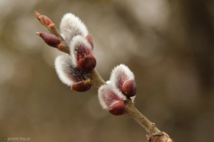 | TYDZIEŃ III: ŚWIĘTA WIELKANOCNE  -Kształcenie umiejętności uważnego słuchania utworów literackich.  -Nauka piosenek i pląsów.  -Wdrażanie do udziału w zabawach muzyczno-rytmicznych przy piosenkach znanych dzieciom.  -Kształtowania poczucia więzi rodzinnych poprzez obchodzenie świąt religijnych – poznanie zwyczajów wielkanocnych.
TYDZIEŃ II: WSZYSTKO ROŚNIE  -Zapamiętanie cech typowych dla wczesnej wiosny: zmienna pogoda, pierwsze kwiaty, pąki liściowe na drzewach.  -Wdrażanie do opieki nad hodowlą w kąciku przyrody, systematycznej obserwacji i wyciągania wniosków na podstawie jej wyników.  -Rozwijanie umiejętności przeliczania oraz porządkowania zbiorów.  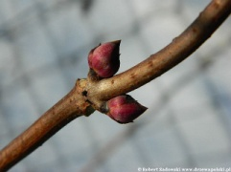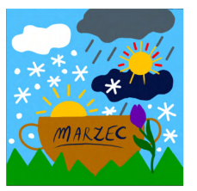 | TYDZIEŃ IV:PRACOWITA WIOSNA  -Rozwijanie umiejętności przeliczania oraz porządkowania zbiorów.  -Rozwijanie umiejętności orientowania się w przestrzeni i w schemacie własnego ciała.  -Rozwijanie analizy i syntezy słuchowej.  -Rozwijanie percepcji słuchowej na materiale symbolicznym.  -Kształtowanie umiejętności odczytywania instrukcji obrazkowej – kolejność czynności.

